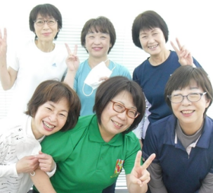

限られた時間でのｻｰﾋﾞｽ提供

達成できた時の充足感はｻｲｺｰ

利用者さんとのコミュニケーションが楽しい

利用者様が安心できる

ご自宅でのサービス提供なので、ひとりひとりの生活に寄り添ったお手伝いができる

* 写真撮影のときのみマスクを外しています

わたしたち常勤ヘルパーに

何でも聞いてくださいね

～あなたの資格 活かしませんか？～

**ホームヘルパー**

**募集中！**

**美濃加茂市社会福祉協議会では、ホームヘルパーを随時募集しています。　あなたが学んだスキル、資格を活かしませんか？**

**時間帯や曜日など、ご自身のライフプランに沿って働いていただけます。**

**詳細はハローワーク美濃加茂にてご確認ください。**

現在パートヘルパーとして活躍しているみなさん

ハローワーク登録事項(抜粋)

雇用形態 パート訪問介護職員　(ホームヘルパー)

勤務地　 美濃加茂市内　（訪問には自家用車を使用します）

賃金　 時間給　1,030円～　1,290円

　　　　　 手当付訪問活動費　1件あたり　200円

　　　　　　　別途処遇改善一時金の支給あり

労働日数　 週１日～５日程度

休日　 その他本人との相談による

必要な免許　　介護職員初任者研修　修了者

　　　　　　　 普通自動車免許（AT限定可）

お問い合わせはお気軽に！

美濃加茂市社会福祉協議会

訪問介護グループ

　美濃加茂市深田町三丁目５番８号　社協総合相談センター

担当　山田（明）（２３－０７１１）